espero que ustedes y sus familias estén re biennnn
¡¡¡BIENVENIDOS A ESTA NUEVA ETAPA!!!!
TECNOLOGÍA 3° ABA - AGOSTO
QUERIDAS FAMILIAS NECESITO QUE ME ENVIEN LAS ACTIVIDADES SIEMPRE DESDE EL MISMO CORREO
COLOCAR NOMBRE, APELLIDO, GRADO Y TURNO DEL ALUMNO/A
ACTIVIDAD N⁰ 10 PARA 3ª GRADO A,B,A
Trabajaremos Contenidos articulados con las Seños: ANDREA Y CLAUDIA
Hola chicos retomando la última actividad, les recuerdo que siempre el paso a paso de como hicieron los trabajos tiene que estar en la carpeta ( eso se denomina proceso de producción de un objeto)
Una vez que ustedes ya estén prácticos en este paso a paso, les enseñare otra forma de explicarlo por medio de cuadros o gráficos.
También debe figurar la lista de materiales y herramientas empleados.
Ustedes fabricaron un juguete, genial pero lo más importante que realizaron fue que reciclaron una botella PET.
Se está trabajando hace tiempo en crear conciencia y que los seres humanos logren: reducir, reutilizar y reciclar.
Es por ello que organizaciones están invitando a crear, donar ECOBOTELLAS. Estas están rellenas de envoltorios y bolsas plásticas.
Investigar que problemas traen el uso y acumulación de botellas PET.
* En que se puede transformar?
* Busquen información no muy conocida así todos aprendemos con sus informes.
* Para que usan esas ecobotellas?
Les comparto una imagen informativa.
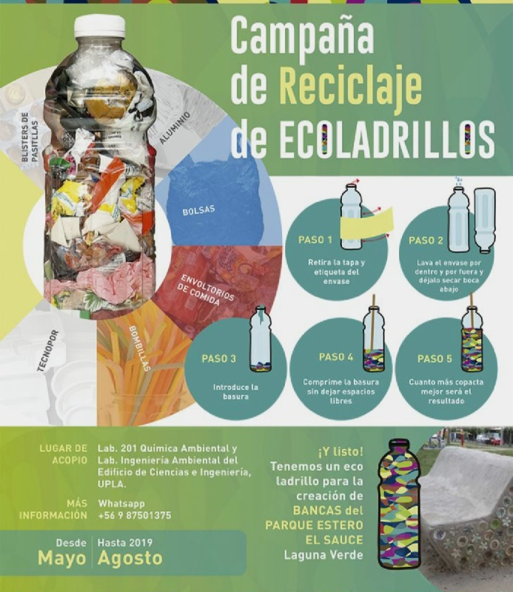

ACTIVIDAD 11 TRABAJO DE ARTICULACION CON LENGUA
¨TENGO UN MONSTRUO EN EL BOLSILLO¨
En esta oportunidad reciclaremos bolsas plásticas.
Estas bolsas provocan muchos problemas al medio ambiente como por ejemplo a las especies que las confunden con alimentos o quedan atrapadas en ellas.
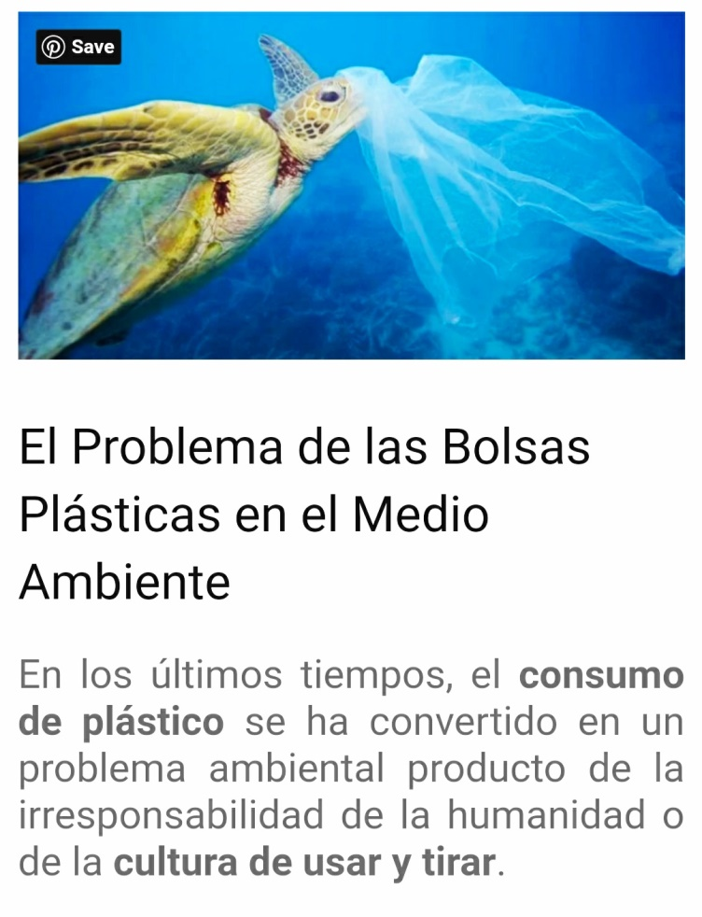
* Investigar que otros problemas trae al medio ambiente?
* Siempre que se presenta un problema debemos encontrar una solución.
Les propongo realizar un muñeco reciclando bolsas.
En primer lugar realizarán una pelota con bolsas plásticas no muy grande.
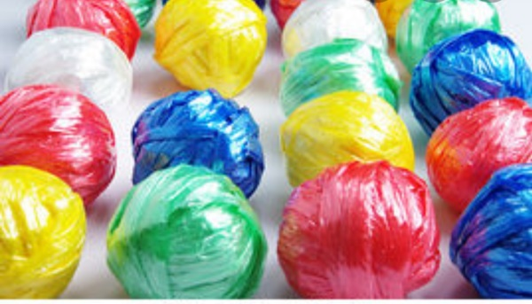
Pueden cortar tiras y hacer un ovillo o simplemente hacer bollos de plástico, encintar y envolver con una media en desuso.
Una vez hecho esto tendrán que cubrirlo con lana( verde o del color que tengan) ya que el personaje es peludo y con dientes grande.
ESTE PERSONAJE ASI CREADO PUEDE SERVIR COMO MUÑECO ANTI ESTRÉS
Cuando crearon sus barbijos ya aprendieron a coser. Para colocar el pelo deberán coser.
*Les envío unas fotos para ver los pasos.
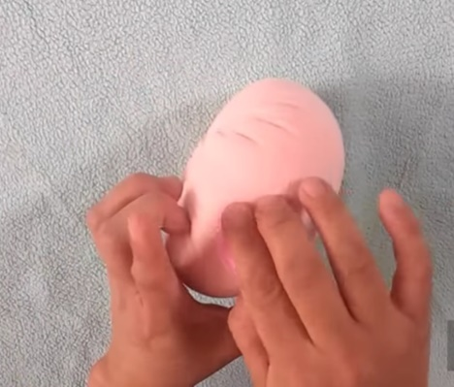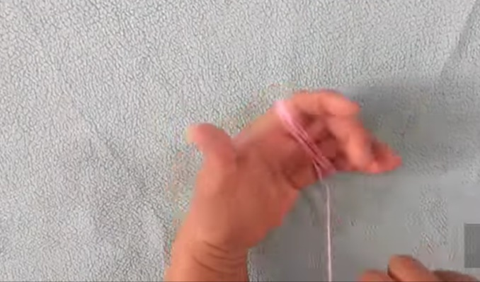

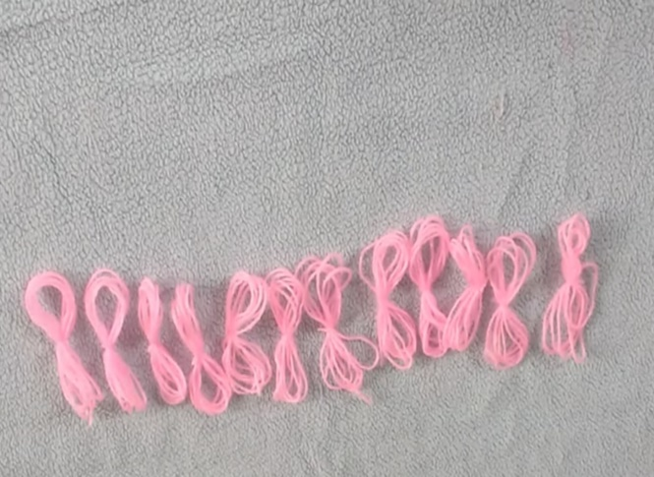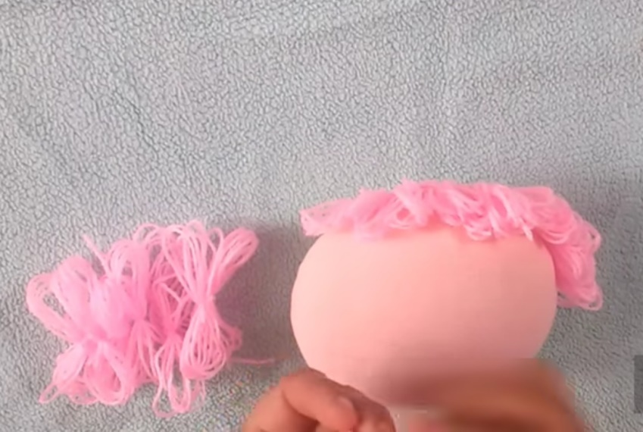

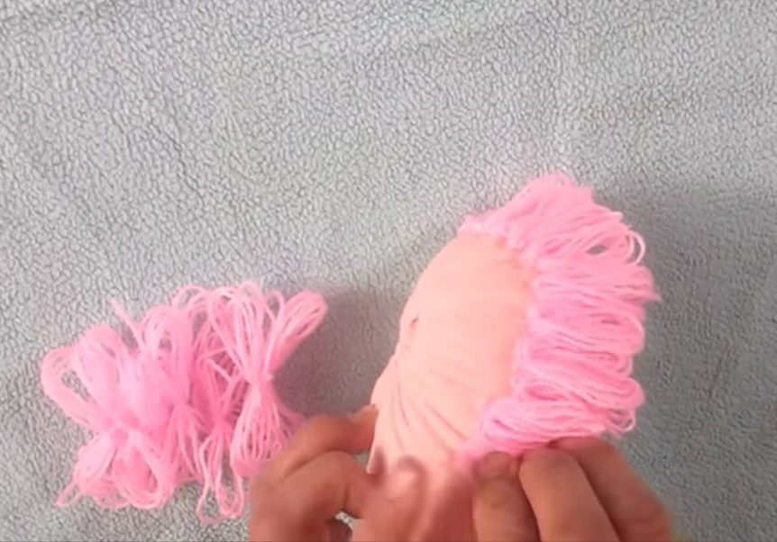

Ustedes realizaran la pelota de bolsitas y la forraran con una media ( le darán 2 vueltas con la misma media)
* También pueden realizar los ovillos … pero nada más.
*Les tengo una sorpresa tendremos un encuentro ZOOM allí les mostraré unos detalles de armado y después ustedes terminaran su personaje( no lo terminen antes de encontrarnos)
¡EXITOS!!!
QUERIDAS FAMILIAS les envió mi correo para consultar cualquier duda, pero es más que sencillo y divertido.
También para enviar comentarios e imágenes de como quedo terminado !!!!!
profemabetecno@gmail.com

Queridas familias les informo que a partir de ahora, las actividades de todo el mes se enviaran en una sola entrega.
La primer actividad me la entregarán resuelta dentro de los primeros 15 días de recibida y la segunda dentro de los 15 días siguientes.
Esto ayudará a una mejor organización.
También tendremos un encuentro zoom mensual.
Sigamos cuidándonos en casa CARIÑOS … Profe MABEL.